श्री प्रहरी प्रधान कार्यालय
प्रेस विज्ञप्ती
मिति २०७३/११/०३
गते ।
केन्द्रीय अनुसन्धान ब्यूरो, महाराजगंज, काठमाडौं
“दण्डहिनता विरुद्ध CIB को अभियान”
अपहरण तथा शरीर बन्धक मुद्दाका फरार प्रतिबादी पक्राउ

नविन कुमार नेपालको जाहेरीले बादी नेपाल सरकार प्रतिबादी अशोक ढुंगेल समेत भएको अपहरण तथा शरीर बन्धक मुद्दामा पुनरावेदन अदालत पाटनको मिति २०६९/१०/०२ गतेको फैसलाले जिल्ला नुवाकोट फिकुरी गा.बि.स. वडा नं. ९ स्थायी वतन भई जिल्ला काठमाडौं तारकेश्वर न.पा. वडा नं. १९ डेरा गरी बस्ने बर्ष २९ का अशोक ढुंगेललाई ६ बर्ष कैद हुने ठहरी फैसला भएकोमा उक्त कैद वेरुजु रही फरार रहेका निजलाई यस ब्यूरोको टोलिले मिति २०७३/११/०२ गते बेलुका मनमैजु, काठमाडौंबाट पक्राउ गरी फैसला कार्यान्वयनको लागि काठमाडौं जिल्ला अदालतमा पेश गरेकोमा अदालतको आदेशले कैद भुक्तानको लागि केन्द्रिय कारागार कार्यालय सुन्धारामा पठाईएको छ ।

जिल्ला काठमाडौं काभ्रेस्थली गा.बि.स. वडा नं. ६ स्थित ३६ रोपनी जग्गामा जाहेरवाला नविन कुमार नेपाल समेतले डोजर लगाई जग्गा प्लटीङ्ग गरीरहेको अवस्थामा प्रतिबादी अशोक ढुङ्गेल र निजका साथीहरु अमर लामा तथा सुन्दर श्रेष्ठ समेतले ९८०८१२३१७८ नंवरको मोबाइलबाट जाहेरवालासंग सम्पर्क गरी रु दश लाख रकम माग गर्दै, नदिएमा गोली हानी मार्ने धम्की दिंदै आएको, सोही क्रममा मिति २०६६/१२/०५ गते दिउसो अं. ११:०० बजे उक्त प्लटिङ्गको लागि प्रयोग गरिएको डोजरका चालक लोकनाथ ढुङ्गानालाई पेस्तोल देखाई कुटपिट गरी डोजरको साँचो खोसी लिई मिति २०६६/१२/०६ गते जाहेरवालालाई अपहरण गरी मारिदिने र डोजरहरुमा आगो लगाईदिने धम्की दिई रु पाँच लाख फिरौति रकम माग गरेको र सोही दिन पीडितले प्रतिवादीहरुलाई फिरौती वापतको पहिलो किस्ता रु एक लाख दिएकोमा प्रहरी कारवाहीको सिलसिलामा प्रतिबादी मध्येका अमर लामाको साथबाट का.जि. का.म.न.पा. वडा नं. २९ नयाँ बसपार्कमा फिरौती वापतको सो रु. एक लाख रकमसहित डोजरको चाबीहरु र फिरौती माग्न प्रयोग भएको सीम सहितको नोकीया मोबाईल सेट प्रहरीले बरामद गरेको थियो ।
अदालतको फैसला पछी फरार रहेका प्रतिबादी फैसला कार्यान्वयनको लागि हाल पक्राउ परेका हुन् ।

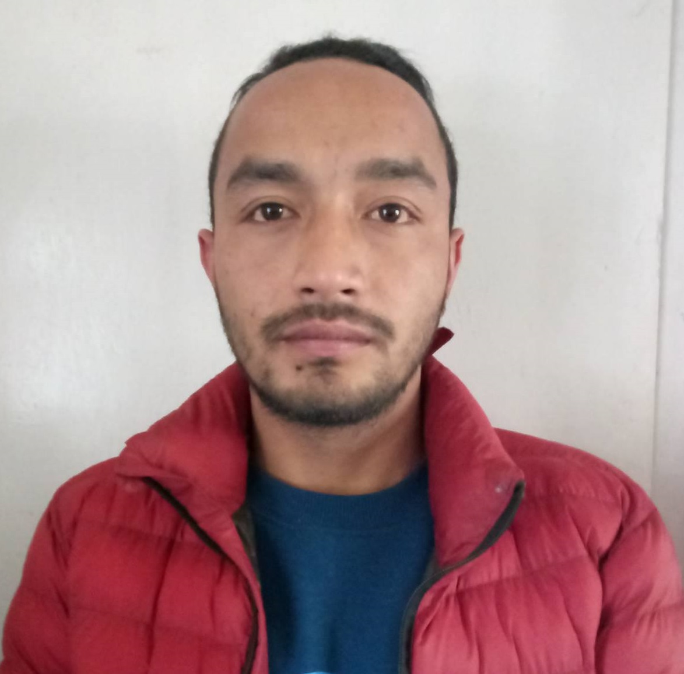
पक्राउ प्रतिबादी:-
नाम:- अशोक ढुंगेल
उमेर:- २९ बर्ष
ठेगाना:- जिल्ला नुवाकोट फिकुरी गा.बि.स. वडा नं. ९
पक्राउ मिति:- २०७३/११/०२ गते
पक्राउ स्थान:- मनमैजु, काठमाडौं
कैद:- ६ बर्ष

(थप जानकारीको लागी प्र.उ मीरा चौधरी ९८५१०९८४३१)

